广州市科技报告呈交
系统使用手册
(项目负责人版)

广州市科技创新委员会
2017年3月

目 录
1 作者提交报告 3
1.1 作者登录 3
1.2 提交报告 3
1.3 返回修改报告 7
1.4 下载科技报告收录证书并上传到项目验收系统 8

作者提交报告
项目负责人将项目名称、单位、负责人等信息发邮件到gz83571897@126.com，科创委就会将授权码发送给负责人。
报告作者在接收到科技报告的授权码邮件后，通过授权登录系统，然后在系统中录入报告基本信息并上传报告原文，完成在系统中报告的提交操作。

作者登录
报告作者在接收到科技报告的授权码邮件后，输入科技报告“呈交系统”链接“http://str.gzsi.gov.cn/ReportSubmit/”。打开呈交系统授权码验证页面。
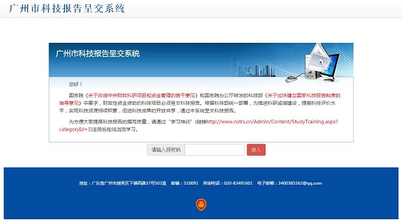

报告作者输入邮件中的授权码后，点击”进入”按钮进入呈交系统作者首页面。

提交报告
在作者首页面点击“报告提交”菜单进入提交报告页面。
提交报告功能页面列出了报告作者历史已提交的报告列表，可对历史提交的报告进行修改，如提交验证码对应的新报告，则点击“提交新的科技报告”按钮。
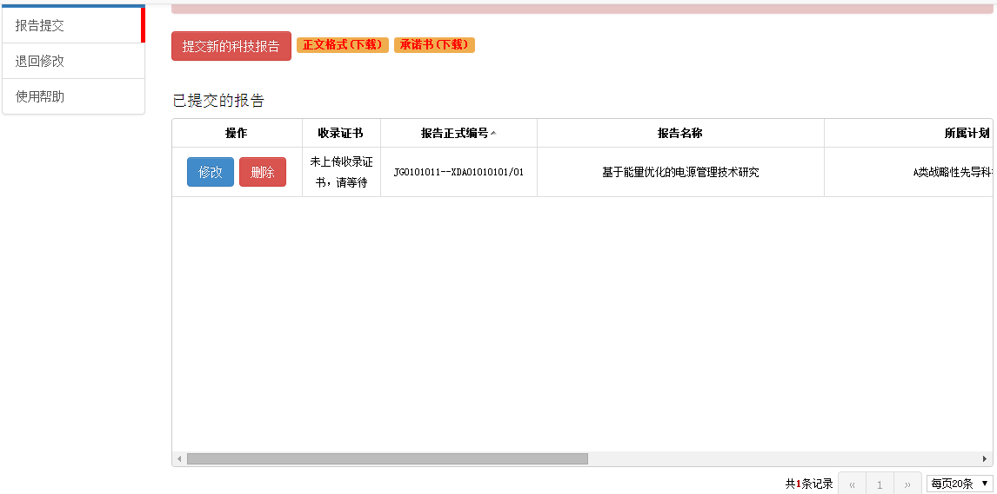
在提交新的科技报告前，需要按照模板填写报告正文内容，因此系统在提交报告前先提醒作者准备好正文。
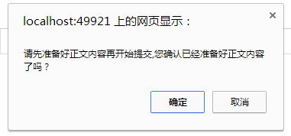
如果作者已准备好则点击”确认”按钮”，打开提交报告页面，开始补录报告内容，作者需要根据引导完成报告信息的录入。
操作步骤如下：
1、填写报告基本信息，完成信息输入后点击“下一步”
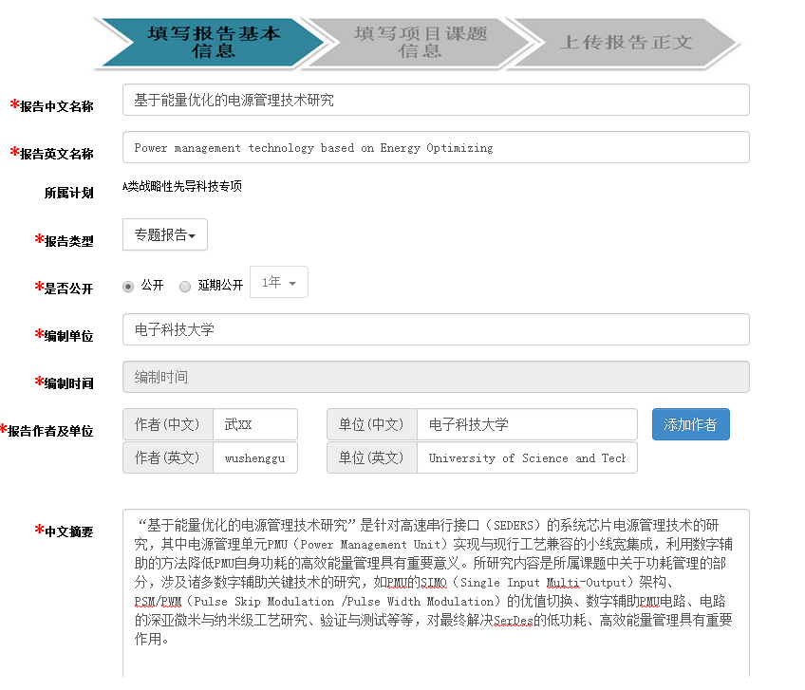
2、填写项目课题信息，完成信息输入后点击“下一步”
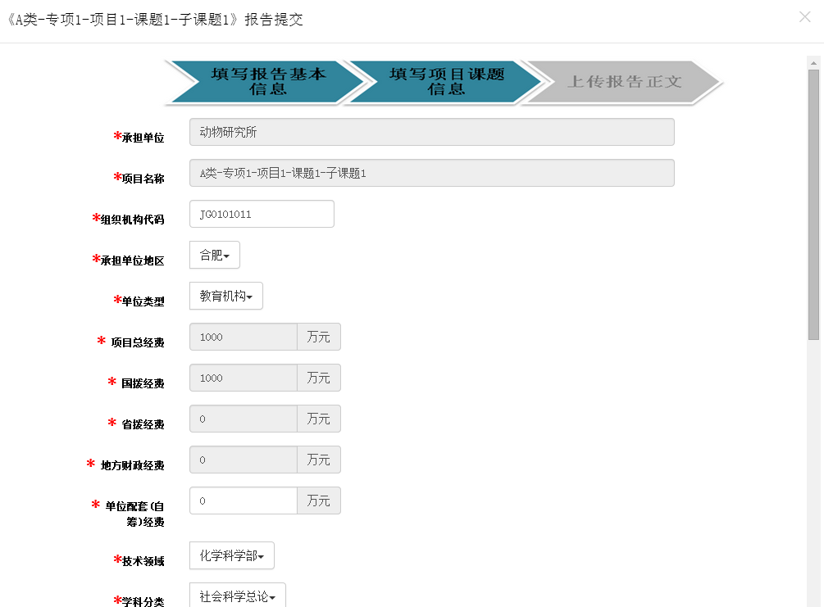

3、上传报告正文，及承诺书图片及其他信息，并同意馆藏收藏报告。
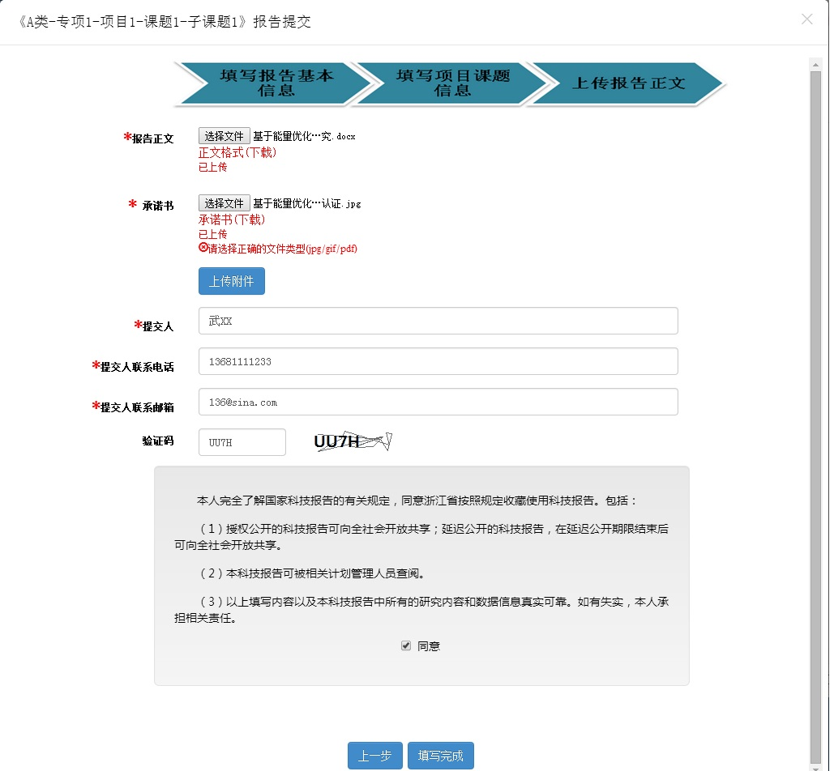
填写完成以上信息并点击“ 填写完成 ”，弹出确认对话框
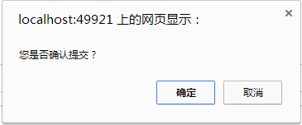
点击确认后，弹出系统信息消息框，如下
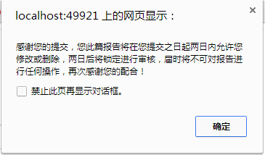
点击“ 填写完成 ”，完成报告填写。

返回修改报告
在作者首页面点击“退回修改”菜单，进入退回修改页面。

在”退回修改”菜单页面中可检索到后续审核不通过的报告，针对此类报告可重新填写内容并提交。经审核后，若您的报告存在问题需要您重新填写时，我们将发送 Email至您的邮箱通知您有退回的报告需要操作，您点击“退回报告“选项进入系统方可看到您退回的报告，我们将在为您发送的 Email 中详细描述您的科技报告存在哪些问题，请您参照修改。
图中所示，列表中展示了您的退回科技报告，单击“修改“按钮进行操作，修改方式与 1.2 一节相似，此处不在赘述。

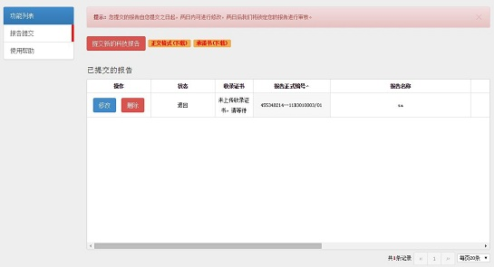
选中要修改的报告，根据审批建议并按照“填写报告”章节说明完成报告信息的修改

下载科技报告收录证书并上传到项目验收系统
- 科技报告审核通过后，项目负责人进入系统即可下载科技报告收录证书，如下图红色框所示。下载完科技报告收录证书，需要将科技报告收录证书上传到广州市科技计划项目中期检查及结题验收管理系统(网址：http://pm.gzkj.gov.cn/）
．